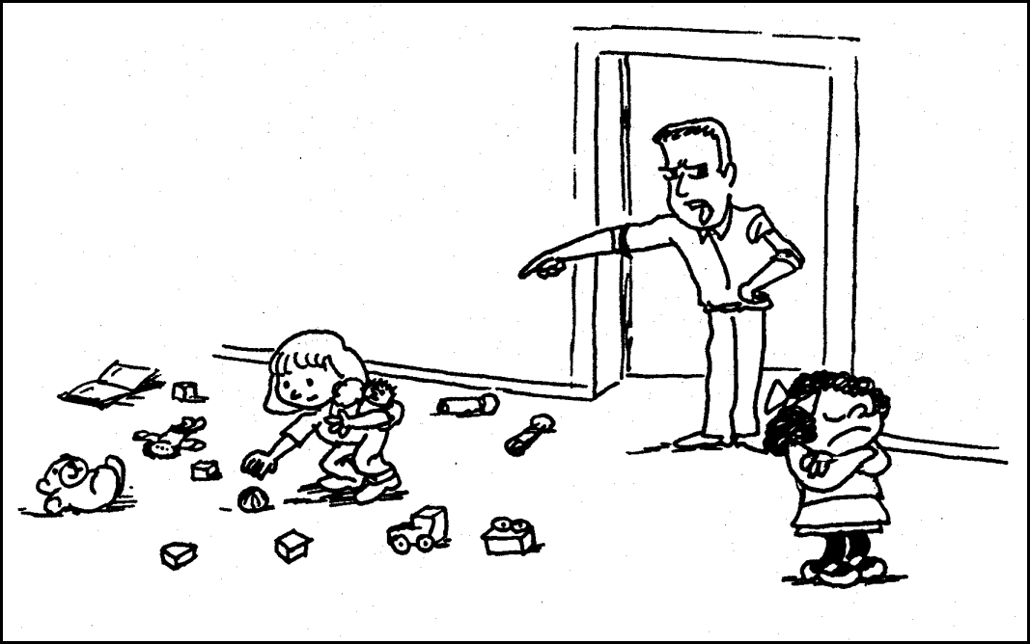

DEFICIÈNCIA AUDITIVA

Valoració de En La Mente

Contingut:
- Interpretació de gestos i d’expressions facials associades a sentiments complexes: desil·lusió i rebuig.
- Interpretació de la causa a partir del context.
- Judicis morals: obedient/desobedient.
- Comprensió del terme “creure” i sentir.
Consignes possibles:
- El pescador, què creu que traurà?, què sent després?
- Què li passa a aquest senyor?, què creus que està dient?
- Per què està enfadat?, amb qui està enfadat?
- Qui és obedient?, qui és desobedient?
Interpretació de les respostes:

Interpretació del dibuix:
Interpretació de les preguntes:
Comprensió de termes mentalistes:
Expressió de termes mentalistes:

Resum de les dificultats: Cognitiu, Pragmàtic de context, Pragmàtic d’interpretació de sentiments, Pragmàtic de diferenciació mentalista, Pragmàtic de domini social i pragmàtic de domini lingüístic.

TRASTORN
Material: Conte de la Caputxeta Vermella del GALC
Instruccions del conte:
Abans d’ensenyar-li les imatges i llegir-li el conte veure si l’alumne el recorda i l’explica.
Si l’alumne no l’explica, la logopeda iniciarà la narració per tal que l’alumne continuï.
Si amb el suport verbal de la logopeda l’alumne no és capaç de continuar la narració, li donem les imatges del conte i anem llegint el text de cada imatge. Després ens l’haurà d’explicar.

Abans d’ensenyar-li:

L: Saps el conte de la Caputxeta Vermella?
A: Sí
L: Me’l podries explicar?

Si no el coneix, no l’inicia amb ajut o no se’n recorda se li llegeix el conte i se li van ensenyant les imatges.
Consigna: Ara explica-me’l tu

Valoració del Conte: Veure valoració del GALC

Valoració de En La Mente

Contingut:
- Interpretació de gestos i d’expressions facials associades a sentiments complexes: desil·lusió i rebuig.
- Interpretació de la causa a partir del context.
- Judicis morals: obedient/desobedient.
- Comprensió del terme “creure” i sentir.
Consignes possibles:
- Què li passa a aquest senyor?, què creus que està dient?
- Per què està enfadat?, amb qui està enfadat?
- Qui és obedient?, qui és desobedient?
Interpretació de les respostes:
Interpretació del dibuix:
Interpretació de les preguntes:
Comprensió de termes mentalistes:
Expressió de termes mentalistes:

Resum de les dificultats: Cognitiu, Pragmàtic de context, Pragmàtic d’interpretació de sentiments, Pragmàtic de diferenciació mentalista, Pragmàtic de domini social i pragmàtic de domini lingüístic.

Valoració del diàleg.
Veure com es mou temporalment, si dialoga en present, passat i futur.

